МИНИСТЕРСТВО НАУКИ И ВЫСШЕГО ОБРАЗОВАНИЯ РФ

НАБЕРЕЖНОЧЕЛНИНСКИЙ ФИЛИАЛ ФЕДЕРАЛЬНОГО ГОСУДАРСТВЕННОГО БЮДЖЕТНОГО ОБРАЗОВАТЕЛЬНОГО УЧРЕЖДЕНИЯ ВЫСШЕГО ПРОФЕССИОНАЛЬНОГО ОБРАЗОВАНИЯ «КАЗАНСКИЙ НАЦИОНАЛЬНЫЙ ИССЛЕДОВАТЕЛЬСКИЙ ТЕХНИЧЕСКИЙ УНИВЕРСИТЕТ ИМ. А.Н.ТУПОЛЕВА - КАИ»

КАФЕДРА ИНФОРМАЦИОННЫЕ СИСТЕМЫ

**ОТЧЕТ ПО ПРАКТИКЕ**

по дисциплине

**«Основы программирования»**

Выполнил:

Студент группы 23104

Галимов А. А.

Проверил: к.э.н.,

доцент кафедры ИС Хамидуллин М.Р.

Набережные Челны

2021

Содержание

Лабораторная работа №1. 3

Лабораторная работа №2. 3

Лабораторная работа №3. 4

Лабораторная работа №4. 5

Лабораторная работа №5. 5

Лабораторная работа №6. 6

Лабораторная работа №7. 7

Лабораторная работа №8. 8

# Лабораторная работа №1.

Цель: освоить синтаксис C#.

Содержание: создайте программу, выводящую на экран «Hello World!», а также свою фамилию, имя, отчество и название группы.

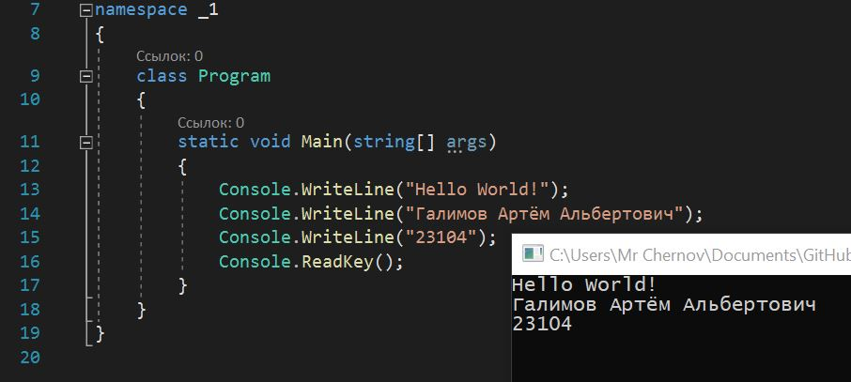

Рис. 1 – Вывод «Hello world! Галимов Артём Альбертович 23104».

# Лабораторная работа №2.

Цель: научиться использовать простейшие вычислительные действия, используя класс Math, определенном в пространстве имен System. Ознакомиться с операторами условия if…else в C#.

Содержание: создать программу для решения квадратного уравнения a * x2 + b * x + c = 0 (a,b,c – вводятся с клавиатуры), с помощью оператора if рассмотреть все случаи дискриминанта (в случае D<0 вывести сообщение нет корней).

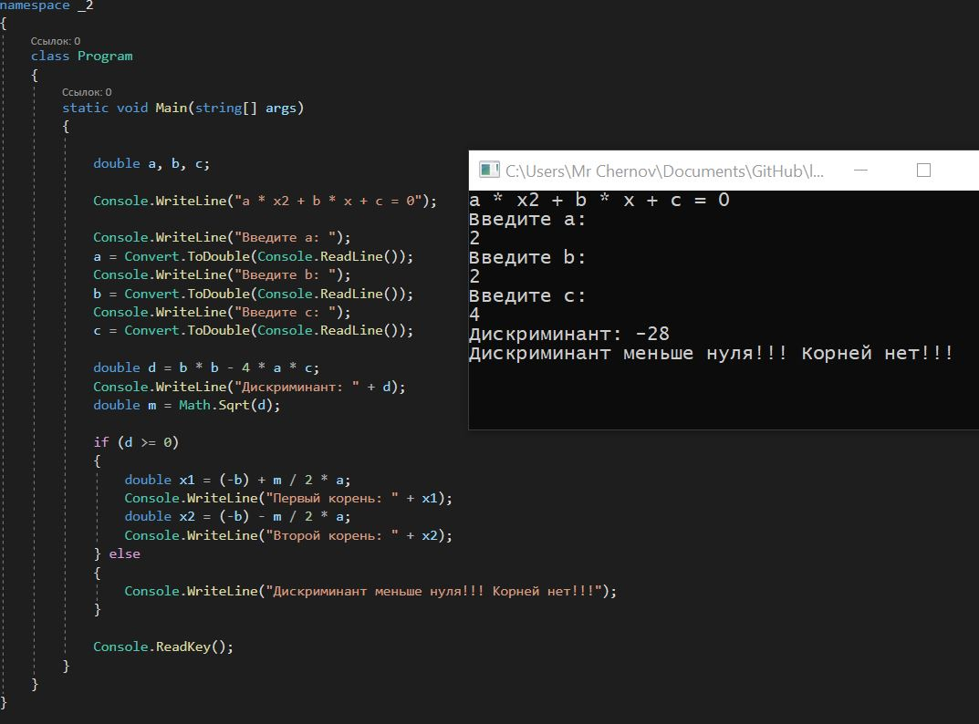

Рис. 2 – Решение квадратного уравнения.

# Лабораторная работа №3.

Цель: изучение приемов использования операторов выбора switch. Ознакомиться с

основными операторами циклов for и foreach в C#.

Содержание:

1) Создать калькулятор в С# на 3 действия (возводить в указанную степень, вычислять квадратный корень, вычислять проценты);

2) Вычислите значение факториала: f = , где x – вводиться с клавиатуры.

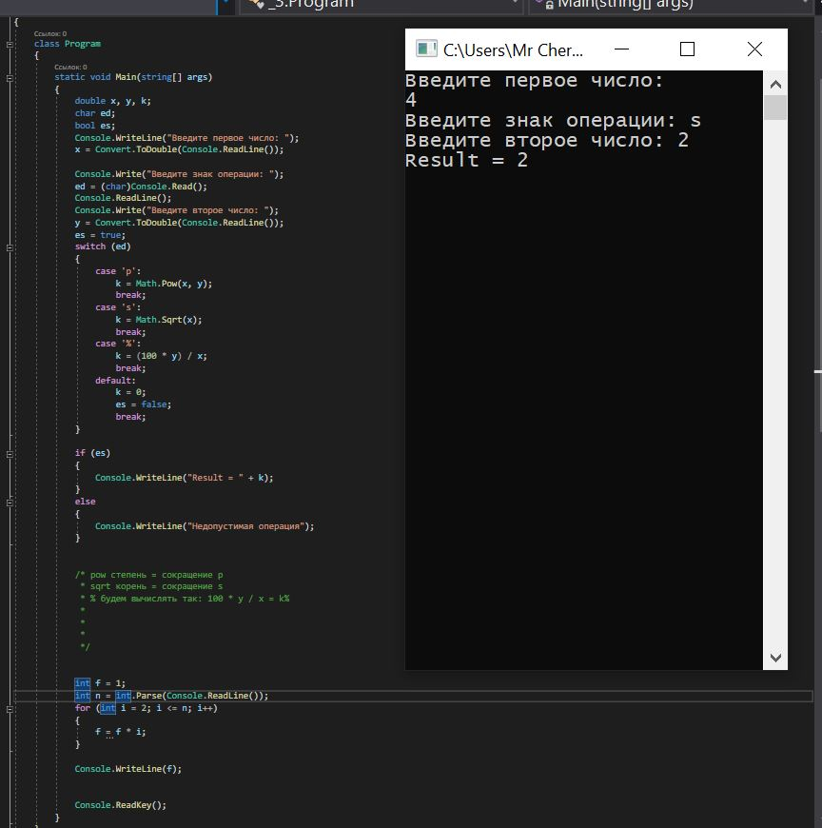

Рис. 3.1 – Калькулятор.

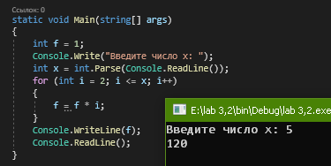

Рис. 3.2 – Вычисление факториала.

# Лабораторная работа №4.

Цель: работа с циклами while и do while.

Содержание:

1. Преобразовать данную программу таким образом, чтобы использовался цикл do…while;
2. Найти минимум функции y=2x3 с помощью циклов while и do…while.

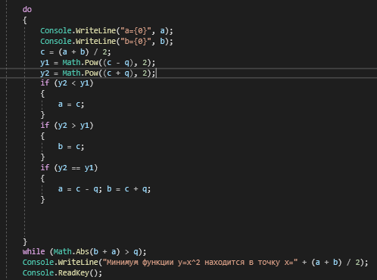

Рис. 4.1 – Использование do while.

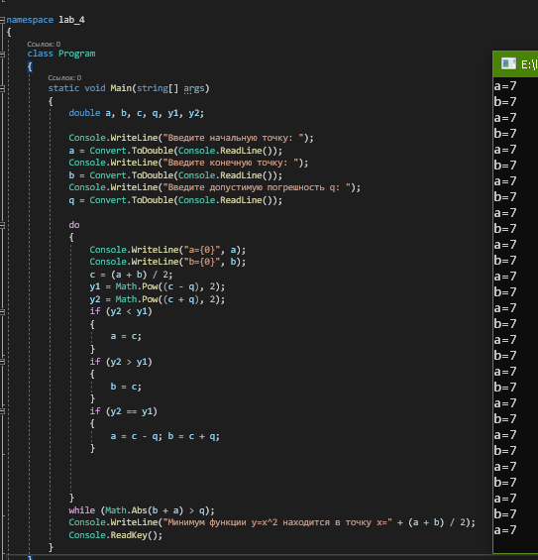

Рис. 4.2 – Минимум функции y=2x3.

# Лабораторная работа №5.

Цель: научиться использовать операторы обнаружения исключительных ситуаций.

Содержание: посчитать плотность вещества введя его массу и объем с клавиатуры, используя исключения для проверки ввода и деления на ноль (DivideByZeroException - название ошибки).

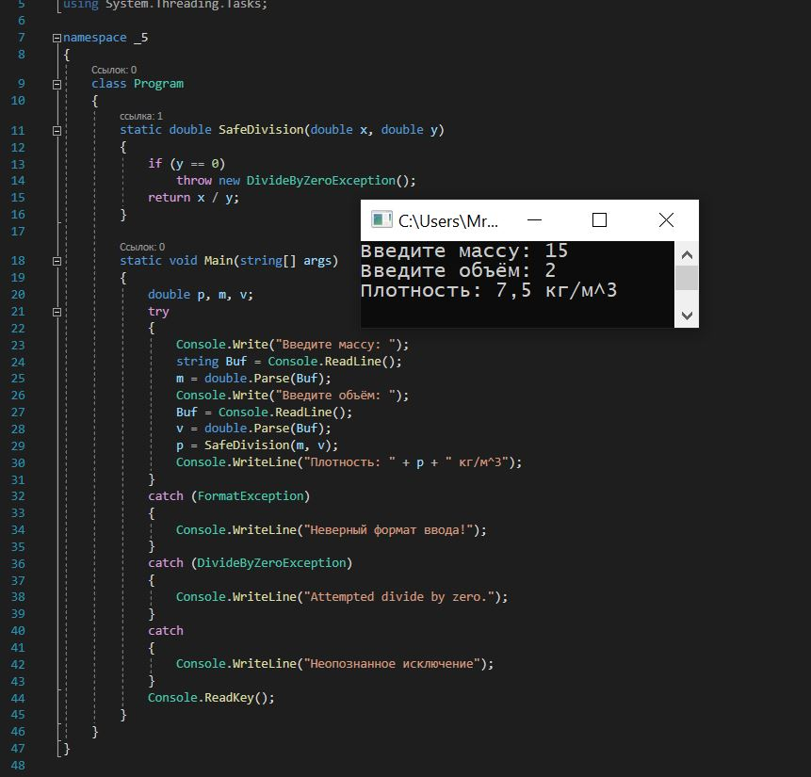

Рис. 5 – Обнаружение исключений.

# Лабораторная работа №6.

Цель: работа с массивами.

Содержание: создать на диске d текстовый файл с расширением .txt, записав в него построчно цифры. Затем создать программу, которая прочитает этот файл и создаст одномерный массив из цифр указанных в файле и определит сумму и количество положительных элементов, а также произведение максимального отрицательного и положительного элемент массива.

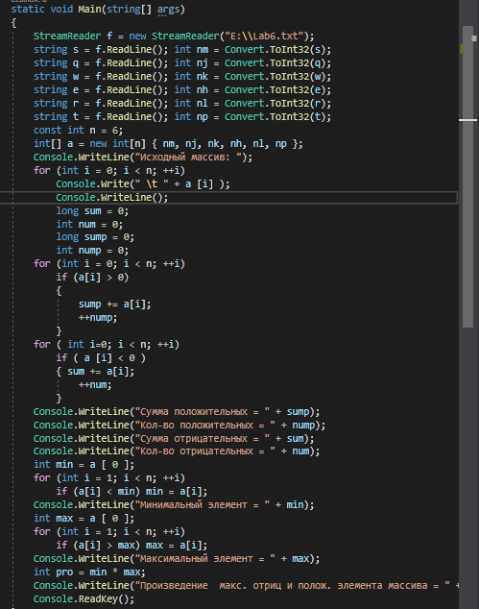

Рис. 6 - Код программы.

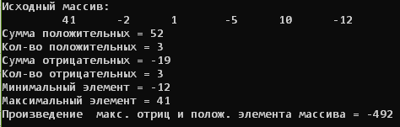

Рис. 6.1 – Чтение данных с файла.

# Лабораторная работа №7.

Цель: работа с классами, приобретение практических навыков работы классами и методами C#.

Содержание: с помощью класса создать два массива (размер и данные массива ввести с клавиатуры), найти максимальный и минимальный элементы каждого массива, а также вывести эти массивы на экран.

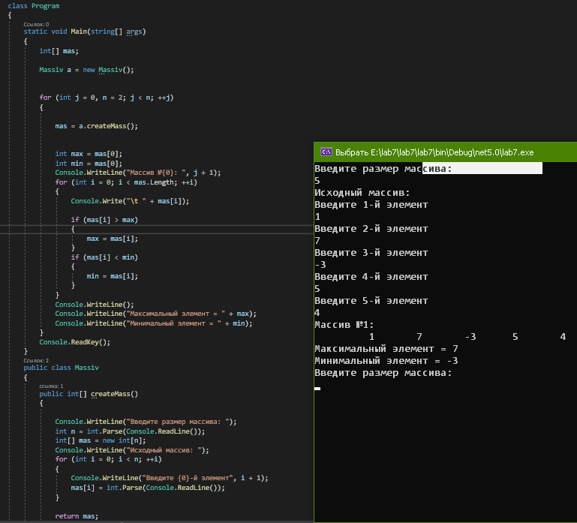

Рис. 7 – Использование массивов.

# Лабораторная работа №8.

Цель: познакомиться с принципами визуального программирования, научиться создавать интерфейсы.

Содержание:

1) добавить в интерфейс калькулятора ещё 3 действия; возводить в указанную степень, вычислять квадратный корень, вычислять проценты.

2) создать интерфейс для решения квадратного уравнения a * x 2 + b * x + c = 0 .

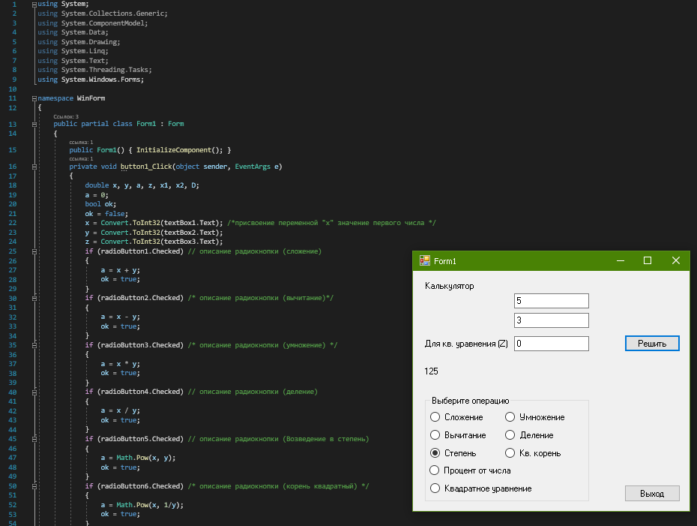

Рис. 8 – Калькулятор.